**[ III ] HTML - II**

목표 : form태그, 공간분할태그(div, 시맨틱태그)

1. 입력 양식(form) 태그 ; 입력 양식은 사용자에게 입력 받는 공간을 의미합니다. 입력 양식을 만들 때 사용하는 태그입니다. 입력 양식에 입력된 내용은 서버로 전송되어 구현된 웹 응용 프로그램이 구동되어 데이터베이스와 연동될 것입니다

<form 속성1=속성값 속성2=속성값…>

<input type=”~” name=”전달할파라미터이름”>

…

</form>

<!DOCTYPE html>

<html lang="en" xmlns="http://www.w3.org/1999/xhtml">

<head>

<meta charset="utf-8" />

<title></title>

<style> td{text-align:center;} </style>

</head>

<body>

<form action="http://www.naver.com" method="get">

<table>

<tr><td>아이디</td><td><input type="text" name="id" /></td></tr>

<tr><td>비 번</td><td><input type="password" name="pw" /></td></tr>

<tr><td colspan="2"><input type="submit" /></td></tr>

</table>

</form>

</body>

</html>

* 1. action : 입력 데이터의 전달 위치를 지정
  2. method: 입력 데이터의 전달 방식을 선택
     + **get** : url에 포함되어 전송(query String 형식)

<name=”n1”/><name=”n2”/>일 때, url에 “?n1=value&n2=value”에 추가하여

* + - post : 입력한 데이터가 눈에 보이지 않게 전송(url이 아니라 데이터 영역을 이용해서 데이터를 전송하기에 웹브라우저나 서버 상관없이 파라미터 길이 제한이 없다)
  1. button : 버튼을 생성
  2. checkbox : 체크박스을 생성
  3. file : 파일 입력 양식을 생성
  4. hidden : 보이지 않게 합니다.
  5. image : 이미지 형태를 생성
  6. password : 비밀번호 입력 양식을 생성
  7. radio : 라디오 버튼을 생성
  8. reset : 초기화 버튼을 생성
  9. submit : 제출 버튼을 생성
  10. text : 글자 입력 양식을 생성

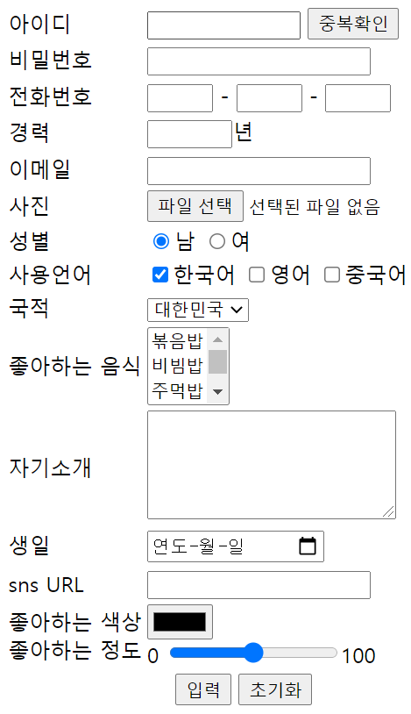

<!DOCTYPE html>

<html lang="en" xmlns="http://www.w3.org/1999/xhtml">

<head>

<meta charset="utf-8" />

<title></title>

</head>

<body>

<form action="#" method="get">

아 &nbsp; 이 &nbsp;디 : <input type="text" name="uname" />

<input type="button" value="아이디확인" />

<br />

비밀번호 : <input type="password" name="upw" /><br />

전화번호 : <input type="text" name="uphone1" size="3" />-

<input type="text" name="uphone2" size="4" />-

<input type="text" name="uphone3" size="4" /><br />

사 &nbsp; &nbsp; &nbsp;진 :<input type="file" name="ufilename" /><br />

성별구분 : <input type="radio" name="gender" value="m"/>남

<input type="radio" name="gender" value="f"/>여<br />

생 &nbsp; &nbsp; &nbsp; 일 : <input type="date" name="birth"/><br />

사용언어 : <input type="checkbox" name="lang" value="kor" checked="checked"/>한글

<input type="checkbox" name="lang" value="eng" />영어

<input type="checkbox" name="lang" value="chi" />중국어

<input type="checkbox" name="lang" value="ind" />인도어<br/>

자기소개:<br/>

<textarea rows="5" cols="25" name="intro"></textarea><br/>

국 &nbsp; &nbsp; &nbsp;적 :

<select name="nation">

<option>대한민국</option><option>미국</option>

<option>중국</option><option>인도</option>

</select><br />

좋아하는음식 :

<select multiple="multiple" name="food">

<option>불고기</option><option>닭고기</option>

<option>돼지고기</option><option>샐러드</option>

</select>

<p>좋아하는 색상:<input type="color" name="c" /><br />

좋아하는 정도:0 <input type="range" name="step"min="0" max="100" step="10" />100</p>

<p>홈피:<input type="url" name="homepy" /></p>

<p><input type="submit" value="입력" /></p>

</form>

</body>

</html>

* 다음과 같은 화면 설계를 하시오

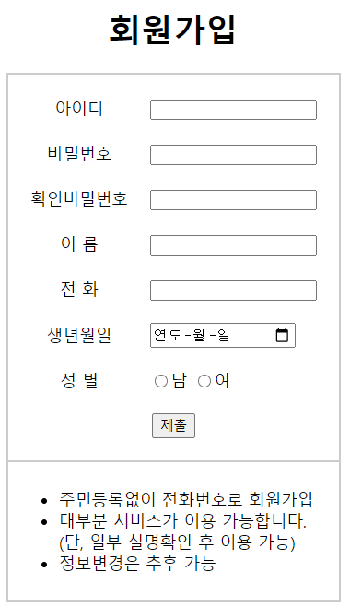

* 게시판 예제

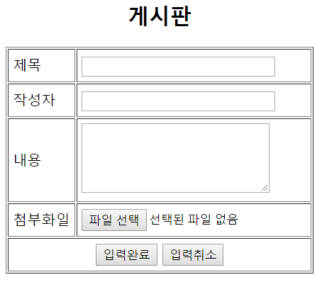

<!DOCTYPE html>

<html lang="en" xmlns="http://www.w3.org/1999/xhtml">

<head>

<meta charset="utf-8" />

<title></title>

<style type="text/css">

table {

background-color: #FFFF55;

border: pink solid 2px;

}

</style>

<script type="text/javascript">

function chk() {

if (!frm.title.value) {

alert("제목을 꼭 입력하세요");frm.title.focus(); return false;

}

if (!frm.name.value) {

alert("작성자를 꼭 입력하세요"); frm.name.focus(); return false;

}

if (!frm.content.value) {

alert("내용을 꼭 입력하세요"); frm.content.focus(); return false;

}

if (!frm.file.value) {

alert("첨부파일를 꼭 입력하세요");frm.file.focus(); return false;

}

return true;

}

</script>

</head>

<body>

<form action="http://www.choongang.co.kr" name="frm" onsubmit="return chk()">

<table border="1">

<caption><h2>게시판</h2></caption>

<tr><td>제목</td><td><input type="text" name="title" size="30"></td></tr>

<tr><td>작성자</td><td><input type="text" name="name" size="30"></td></tr>

<tr>

<td>내용</td>

<td>

<textarea rows="8" cols="30" name="content"></textarea>

</td>

</tr>

<tr><td>첨부파일</td><td><input type="file" name="file" size="30"></td></tr>

<tr>

<td colspan="2">

<center>

<input type="submit" value="입력완료">

<input type="reset" value="입력취소">

</center>

</td>

</tr>

</table>

</form>

</body>

</body>

</html>

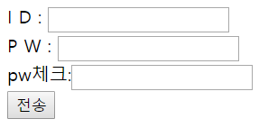

<!DOCTYPE html>

<html lang="en" xmlns="http://www.w3.org/1999/xhtml">

<head>

<meta charset="utf-8" />

<title></title>

<script>

function chk() {

if (!frm.uid.value) {

alert("ID를 꼭 입력하세요"); frm.uid.focus(); return false;

}

if (frm.pw.value != frm.pwch.value) {

alert("패스워드를 확인하세요");

frm.pw.value = "";

frm.pwch.value = "";

frm.pw.focus();

return false;

}

return true;

}

</script>

</head>

<body>

<form action="#" name="frm" onsubmit="return chk()">

I D : <input type="text" name="uid" /><br />

P W : <input type="password" name="pw" /><br />

pw체크:<input type="password" name="pwch" /><br />

<input type="submit" value="전송" />

</form>

</body>

</html>

<!DOCTYPE html>

<html lang="en" xmlns="http://www.w3.org/1999/xhtml">

<head>

<meta charset="utf-8" />

<title></title>

<script>

function chk() {

if (frm.pw.value != frm.pwch.value) {

alert("패스워드를 확인하세요");

frm.pw.value = "";

frm.pwch.value = "";

frm.pw.focus();

return false;

}

return true;

}

</script>

</head>

<body>

<form action="#" name="frm" onsubmit="return chk()">

I D : <input type="text" name="uid" required="required"/><br />

P W : <input type="password" name="pw" /><br />

pw체크:<input type="password" name="pwch" /><br />

<input type="submit" value="전송" />

</form>

</body>

</html>

유효한 코드를 사용하지 않으면, 브라우저는 자체적인 방법으로 코드를 해석 하여 가끔은 개발자가 원하지 않은 결과를 보여주기도 합니다. 웹 페이지를 올바로 처리하기 위해서는 어떤 DTD(Document Type Definition, 문서 유형 정의)를 사용해야 하는지 브라우저가 알 수 있어야만, HTML 문서 의 유효성 검사가 가능합니다. 유효성 검사를 하게 되면 개발하고 있는 웹 페이지에 원하는 모습으로 제대로 표현되는지, 아니면 어떤 문제가 있어 웹 문서가 제대로 표현이 안 되고 있는 지 알 수 있기 때문에, 유효성 검사는 아주 중요하다고 할 수 있습니다.

* 1. autofocus : 포커스 자동 설정
  2. placeholder : 각 필드에 대한 입력 형식 힌트제공
  3. required : 필수 입력 필드
  4. min, max : 숫자의 범위를 설정
  5. pattern : 조건을 사용한 일반식 표시

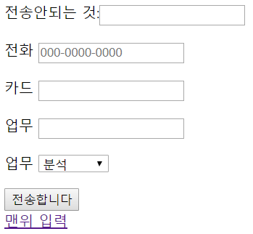

<!DOCTYPE html>

<html lang="en" xmlns="http://www.w3.org/1999/xhtml">

<head>

<meta charset="utf-8" />

<title></title>

</head>

<body>

전송안되는 것:<input type="text" name="test" id="test"/>

<form>

<p>전화 <input type="tel" placeholder="000-0000-0000"

name="tel" required="required" /></p>

<p>카드 <input type="tel" pattern="[0-9]{4}-[0-9]{4}"

title="카드번호는 숫자4-숫자4개" name="card"

required="required" /></p>

<p>업무 <input type="text" list="jobdata" name="job"/>

<datalist id="jobdata">

<option value="분석"></option>

<option value="설계"></option>

<option value="개발구현"></option>

<option value="테스트"></option>

<option value="유지보수"></option>

</datalist>

</p>

<p>

업무 <select name="job2">

<option >분석</option>

<option >설계</option>

<option >개발구현</option>

<option >테스트</option>

<option >유지보수</option>

</select>

</p>

<input type="submit" value="전송합니다" />

</form>

<a href="#test">맨위 입력</a>

</body>

</html>

* 1. 사용자 인터페이스를 높이기 위한 label이용

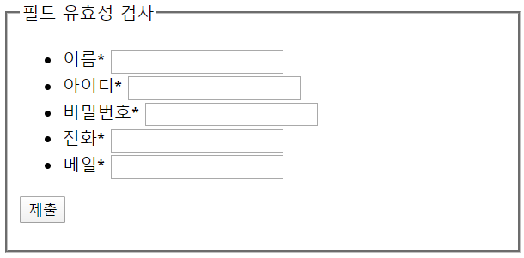

<body>

<form action="#" method="get">

<fieldset>

<legend>필드 유효성 검사</legend>

<ul>

<li>

<label for="name">이름<b>*</b></label>

<input type="text" name="name" id="name" required="required" />

</li>

<li>

<label for="id">아이디<strong>*</strong></label>

<input type="text" name="id" id="id" required="required" />

</li>

<li>

<label for="pw">비밀번호<b>*</b></label>

<input type="password" name="pw" id="pw" required="required" />

</li>

<li>

<label for="tel">전화<b>*</b></label>

<input type="tel" name="tel" id="tel" required="required" />

</li>

<li>

<label for="email">메일<b>*</b></label>

<input type="email" name="email" id="email" required="required" />

</li>

</ul>

<p><input type="submit" /></p>

</fieldset>

</form>

</body>

* 사용자 인터페이스를 높이기 위한 placeholder 속성 : 각 필드에 대한 입력 형식 힌트

<body>

<form>

<fieldset>

<legend>필드에 입력형식 힌트주기 </legend>

<ul>

<li><label for="phone">핸드폰 번호</label>

<input type="tel" id="phone" placeholder="01011112222" /></li>

<li><label for="email">이메일</label>

<input type="email" id="email" placeholder="id@domain.com" /></li> </ul>

</fieldset>

</form>

</body>

</html>

* 사용자 인터페이스를 높이기 위한 autofocus

<body>

<form>

<fieldset>

<legend>포커스 자동이동</legend>

<ul>

<li><label for="name"><b>*</b>이름</label><input type="text" id="name" autofocus="autofocus" /></li>

<li><label for="id"><b>*</b>아이디</label><input type="text" id="id" /></li>

<li><label for="pw"><b>*</b>비밀번호</label><input type="text" id="pw" /></li>

<li><label for="phone"><b>*</b>전화번호</label><input type="tel" id="phone" /></li>

<li><label for="email">이메일</label><input type="email" id="email" /></li>

</ul>

<p><input type="submit" value="전송" /></p> </fieldset> </form>

</body>

</html>

* 휴대폰번호 입력을 위한 패턴 유효성 체크

<form >

<fieldset>

<legend>pattern 속성</legend>

<p><label for="tel">휴대폰 번호 : </label>

<input type="tel" id="email" pattern="\d{3}-\d{3,4}-\d{4}" title="휴대폰 번호는 3자리 숫자-3자리에서 4자리 숫자-4 자리 숫자로 입력하셔야 합니다." /></p>

<p><input type="submit" value="전송" /></p>

</fieldset>

</form>

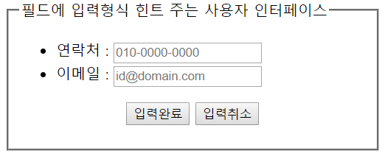

<!DOCTYPE html>

<html lang="en" xmlns="http://www.w3.org/1999/xhtml">

<head>

<meta charset="utf-8" />

<title></title>

</head>

<body>

<form>

<fieldset>

<legend>필드에 입력형식 힌트 주는 사용자 인터페이스</legend>

<ul>

<li><label for="phone">연락처 : </label>

<input type="tel" name="phone" autofocus="autofocus"

id="phone" placeholder="010-0000-0000" /></li>

<li><label for="email">이메일 : </label>

<input type="email" name="email"

id="email" placeholder="id@domain.com" /></li>

</ul><p align="center">

<input type="submit" value="입력완료" />

<input type="reset" value="입력취소" />

</p>

</fieldset>

</form>

</body>

</html>

* 1. Readonly hidden disabled

<!DOCTYPE html>

<html lang="en" xmlns="http://www.w3.org/1999/xhtml">

<head>

<meta charset="utf-8" />

<title></title>

</head>

<body>

<form>

<input type="hidden" name="XXX" value="XXX" />

시리얼번호입력<input type="text" name="no"/>

<input type="button" value="이전" />

<input type="button" value="다음" disabled="disabled"/><br /><br />

선택한 책<input type="text" name="book" readonly="readonly"

value="HTML5/CSS3" /><br /><br />

수량 : <input type="number" min="1" max="10" name="su" /><br /><br />

<input type="submit" value="전송합니다" />

</form>

</body>

</html>

1. 공간분할 태그(레이아웃태그) – div(블록형식의 태그), span(라인형식의 태그)
   1. div : block 형식으로 공간을 분할 . 하나의 블록형식의 태그므로 개행포함 ex)p, ul안의 li
   2. span : inline 형식으로 공간을 분할

<!DOCTYPE html>

<html lang="en" xmlns="http://www.w3.org/1999/xhtml">

<head>

<meta charset="utf-8" />

<title></title>

</head>

<body>

<p>대표적인 블럭태그</p>

<ul>

<li>item1</li>

<li>item2</li>

</ul>

<div align="center">block_01</div> <div>block_02</div>

<div>block_03</div> <div>block_04</div> <div>block_05</div>

<br /><br />

<span>inline_01</span>

<span>inline_02</span>

<span>inline_03</span>

<span>inline_04</span>

<span>inline_05</span>

<span>inline_01</span>

</body>

</html>

1. div를 이용한 레이아웃

<!DOCTYPE html>

<html lang="en" xmlns="http://www.w3.org/1999/xhtml">

<head>

<meta charset="utf-8" />

<title></title>

</head>

<body>

<div>

<h1>My HOMEPAGE(해더부분)</h1>

<hr />

</div>

<div>

<ul>

<li>HTML5 (메뉴부분)</li>

<li>CSS3</li>

<li>JavaScript</li>

<li>JQUERY</li>

</ul>

<hr />

</div>

<div>

<h1>What is HTML5?(정보내용부분)</h1>

<p>HTML5 is gooooooooooooooooooood!</p>

<hr />

</div>

<div>

<p>ⓒ더조은IT아카데미 서울시 종로구 수표로 105, 육의전빌딩 8,9층 (회사information부분)</p>

</div>

</body>

</html>

혹은

<div id=”header”>

<h1>My HOMEPAGE(해더부분)</h1>

<hr />

</div>

<div id=”menu”>

<ul>

<li>HTML5 (메뉴부분)</li>

<li>CSS3</li>

<li>JavaScript</li>

<li>JQUERY</li>

</ul>

<hr />

</div>

<div id=”content” >

<h1>What is HTML5?(정보내용부분)</h1>

<p>HTML5 is gooooooooooooooooooood!</p>

<hr />

</div>

<div id=”footer”>

<p>ⓒ더조은IT아카데미 서울시 종로구 수표로 105, 육의전빌딩 8,9층 (회사information부분)</p>

</div>

1. 시멘틱을 이용한 레이아웃
   * + 일반적으로 HTML5 태그의 가장 큰 변화를 시멘틱 태그라고 한다. 이 때문에 일반적으로 HTML5 웹 페이지를 시멘틱 웹 페이지라고 말한다. 시멘틱(semantic)은 ‘의미론적인’ 뜻.
     + 웹 페이지는 글자로 입력한다. 스타일시트를 적용하고 사용자가 눈으로 볼 때, “이것은 제목이고, 이것은 본문이다”라는 식으로 구부할 수 있다.
     + 기계적인 검색 엔진은 어떠한 태그가 어떠한 기능을 하는지 분별할 수 없고 웹 페이지에서 데이터를 효율적으로 추출할 수 없다. 이를 해결하고자 특정 태그에 의미를 부여해서 웹 페이지를 만드는 시도가 시작되었다. 그리고 이를 시멘틱 웹이라고 표현한다. 시멘틱 웹의 장점은 검색엔진이 보다 효율적으로 검색을 할 수 있고 유지보수시 효율적이다
     + HTML5 시멘틱 구조 태그
       - header : 해더
       - nav : 내비게이션
       - aside : 사이드에 위치하는 공간
       - section : 여러 중심 내용을 감싸는 공간
       - article : 글자가 많이 들어가는 부분
       - footer : 꼬리말

<!DOCTYPE html>

<html lang="en" xmlns="http://www.w3.org/1999/xhtml">

<head>

<meta charset="utf-8" />

<title></title>

</head>

<body>

<header>

<h1>My HOMEPAGE</h1>

<hr />

</header>

<nav>

<ul>

<li>HTML5</li>

<li>CSS3</li>

<li>JAVASCRIPT</li>

<li>JQUERY</li>

</ul>

<hr />

</nav>

<section>

<article>

<h1>What is HTML5?</h1>

<p>HTML5 is gooooooooood!</p>

</article>

<hr />

</section>

<footer>

<p>ⓒ더조은IT아카데미 서울시 종로구 수표로 105, 육의전빌딩 8,9층 </p>

</footer>

</body>

</html>

[화면구현 평가] 앞서 접한 HTML 태그 등을 이용하여, 고객 정보를 입력 받는 고객 가입 화면을 설계하고 브라우저에서 구현되도록 완성하여 제출하시오.

[화면 설계 요구사항]

1. 고객 정보 중 필수 입력 사항

이름 : 이름은 2글자 이상 입력**(placeholder에도 출력)**

아이디 : 4글자 이상 입력**(placeholder에도 출력)**

비밀번호 1글자 이상

확인용 비밀번호 1글자 이상. 비밀번호와 확인용 비밀번호는 일치하여야 함

이메일 : 알파벳이나한글아이디@domain.com이나

알파벳이나한글아이디@domain.co.kr 타입으로만 입력

전화 : 02-716-1006이나 010-9999-9999나 011-321-2532 타입으로만 입력

1. 고객 정보 중 필수 입력 사항 외 추가 입력 사항(type=text 피함)

출신지역, 결혼유무, 자식 유무

1. HTML과 CSS을 분리하여 작성한다. 자바스크립트는 HTML의 body에 작성한다.
2. 채점기준 :

▪ HTML 태그를 이용한 화면 구조 구현 능력

▪ CSS를 이용한 화면 디자인 능력

▪ 필수 입력사항의 데이터 유효성 검증 로직 구현 능력

▪ 추가 입력사항의 화면 구현 구현 능력

▪ 발생하는 오류 수정 능력

1. 파일명은 화면구현평가1.html와 화면구현평가1.css

실행화면은 실행화면캡처1.png(이름2글자 미만인 경우 경고창 뜨는 화면)

실행화면캡처2.png(id가 3글자 이하인 경우 경고창 뜨는 화면)

실행화면캡처3.png(비밀번호가 틀린 경우 alert)

실행화면캡처4.png(전화번호 패턴이 틀린 경우)

실행화면캡처5.png(이메일 형식이 틀린 경우)

실행화면캡처6.png(submit이 된 경우, 주소창에 띄어진 url 포함)

1. 결과물 제출 : 위의 파일이 압축된 파일 훈련생성명_화면구현1.zip